Классный час
Праздник «Посвящение в ученики»

Цель: адаптация первоклассников в школе, воспитание и формирование духовно-нравственных, эстетических и коллективных качеств учащихся.
Задачи: укрепление и развитие школьных традиций; введение первоклассников в мир знаний.
План праздника:
1.Вступление.
2.Буратино знакомится с детьми.
3.Буратино выполняет задания Мальвины.
4.Кот Базилио и Лиса Алиса знакомятся с детьми. Вручение Золотого ключика.
5. Игра «Это я, это я, это все мои друзья!».
6.Загадки от библиотекаря.
7.Выступление первоклашек и пятиклассников.
8. Пятиклассники дают наказ первоклассникам.
9.Клятва первоклассников.
10.Развлекательная программа.

Сценарий праздника:

- Дорогие ребята, гости! 2 месяца прошло с 1 сентября, когда вы робко, неуверенно пришли в школу. 2 месяца - небольшой срок, но это 60 дней, а это уже много. И вы многому научились. Узнали, что такое школа, уроки, одноклассники. Сейчас можно сказать, что вы настоящие ученики, и поэтому наш классный час называется «Посвящение в ученики».

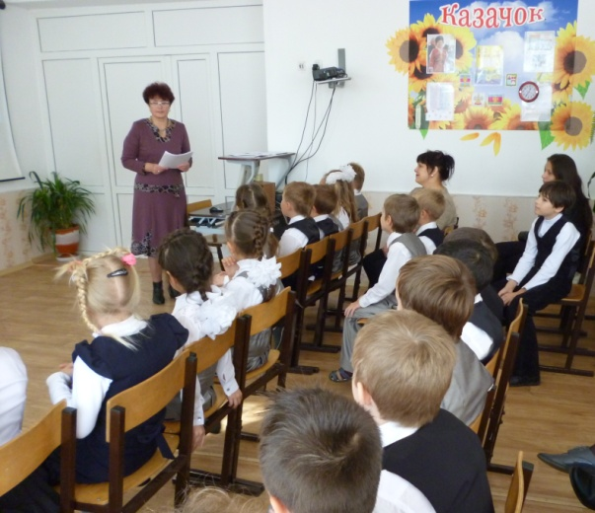

Отгадайте загадку:

В детский сад они ходили,
Было мало им хлопот.
А теперь все повзрослели,
Наступил учебный год.
Новенькую форму на себя надели.
Новенькая ручка в новеньком портфеле,
Новые книжки, новые тетрадки,
Новая резинка, касса и закладка (Первоклассники)
А вот ещё одна загадка:

С букварем шагает в школу
Деревянный мальчуган.
Попадает вместо школы
В деревянный балаган.
Как зовется эта книжка?
Как зовется сам мальчишка?
(Буратино)

- Вбегает Буратино:

Ну! Наконец-то я сбежал от этой девчонки!
Ой! Куда это я попал?
Что за праздник отмечаете?
Кого сегодня поздравляете?

Первоклассники читают стихи:

1). Вот окончена первая четверть – начало пути.
По лестнице знаний ещё очень долго с друзьями придётся идти.

2). Позабыли мы про мячик, и про игры во дворе.
Мы рассмотрим хорошенько все картинки в букваре.

3). Нет, в школе лучше, чем в саду. Я в школу с радостью иду.
После уроков уходишь из класса и никакого “тихого часа”!

4). Я на уроке в первый раз, теперь я ученица.
Вошла учительница в класс. Вставать или садиться?

5). Мне говорят: “Иди к доске”. Я руку поднимаю.
А ручку как держать в руке? Совсем не понимаю.

6). Я на уроке в первый раз, теперь я ученица.
За партой правильно сижу, хотя мне не сидится.

7). Ежедневно по утрам заниматься надо нам.
Мы с доски не сводим глаз. А учитель учит нас.

8). Сколько букв у алфавита? Это знает каждый.
Тридцать три родных сестрицы, смелых и отважных.

9). Буквы пишем и читаем. Их запомнить нужно всем.
А живут они, ребята, на страничках в букваре.

10). Они бывают разные - гласные, согласные,
Звонкие, глухие, вот они какие!

11). Если хочешь много знать, многого добиться.
Обязательно читать должен научиться.

12). Много с буквами хлопот, уж такой они народ.
Но когда с умом, толково их поставить в чёткий ряд,
Превратятся буквы в слово и с тобой заговорят.

13). Выручайте палочки, палочки – выручалочки.
Становитесь по порядку в мою первую тетрадку.
За строку не вылезать, спинку прямо держать.

14). Что же вы не слушаетесь? Что же плохо учитесь?
Что стоите как попало? Мне опять за вас попало!

15). И не знает мой учитель, и не знает даже мама,
Как же трудно научиться, чтобы вы стояли прямо!

- Вбегает Мальвина:

- Ах, ты, негодный мальчишка! Сегодня нас пригласили ребята на свой праздник. Они многому научились! А ты всё бегаешь от меня. Давай садись и всё повтори.

1 задание: Математические задачи (Буратино ошибается, ребята исправляют его)

1).Ёжик по лесу пошёл, на обед грибы нашёл.
Два – под берёзой, один – у осинки.
Сколько их будет в плетёной корзинке? (3)

2). В снег упал Серёжка, а за ним Алёшка,
А за ним Маринка, а за ней Иринка.
А потом упал Игнат. Сколько было всех ребят? (5)

3). Рада Алёнка – нашла два маслёнка!
Да четыре в корзине. Сколько грибов на картине? (6)

4). Шесть весёлых медвежат за малиной в лес спешат.
Но один малыш устал, от товарищей отстал.
А теперь ответ найди: сколько мишек впереди? (5)

5). Яблоки в саду поспели, мы отведать их успели.
Пять румяных, наливных, три с кислинкой. Сколько их? (8)

6). К серой цапле на урок прилетели семь сорок,
Но из них лишь три сороки приготовили уроки.
Сколько лодырей-сорок прилетело на урок? (4)

Стук в дверь. Заходит почтальон. Передает телеграммы.

2 задание: Сказочные телеграммы. (Буратино ошибается. Ребята исправляют его)

1). Если вы идёте по полю и находите денежку, то не спешите покупать самовар, как это сделала я. Лучше купите новую интересную книжку. (Муха-Цокотуха)
2). Мы, все три весёлых братца, спешим поздравить вас с окончанием I четверти. Учитесь лучше, и тогда сможете построить такой же прочный дом из камней, как и наш братец Наф-Наф! (Три поросёнка)
3). Не бегайте по классу на переменках, а то можете нечаянно разбить вазу или уронить золотое яичко. И мне тогда придётся высиживать новое яичко, не золотое, а простое. (Курочка Ряба)
4). Как можно усерднее учитесь в школе, и не только наукам, но и вежливости. А то к нам однажды в гости пришла девочка Маша. Она съела нашу кашу, сломала стульчик Мишутки и даже валялась на наших кроватях! (Три медведя)
5). Я тоже мечтаю пойти в школу, как вы! Если бы я училась в школе, то узнала бы, что Волк - это хитрый хищник, и с ним никогда нельзя разговаривать и, тем более, говорить, где живёт моя бабушка. (Красная Шапочка)

Мальвина: Ну что, Буратино, видишь, как многому ребята научились за одну четверть! Давай откроем им дверь в Страну Знаний.

Буратино: Ой, а где же ключик? Наверное, я его потерял, когда шёл сюда. Что же делать?

- Выходят Кот Базилио и Лиса Алиса

Кот Базилио: Так, так, так. Слышали мы, что вы на праздник собрались.

Лиса Алиса: Да у нас такого сроду не бывало, чтобы ребят посвящали в ученики.

Кот Базилио: Вы ни за что не откроете дверь в страну знаний.

Лиса Алиса: Ключик – то у нас!

Ведущий: Давайте, ребята, попробуем развеселить кота Базилио и лису Алису.

Без танца весёлого праздник не ярок.
Пусть празднику будет танец в подарок.

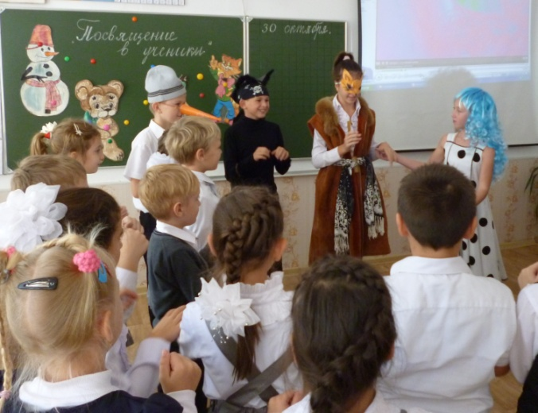

Кот Базилио и лиса Алиса: А вы с нами поиграйте и загадки отгадайте:

1). Если ты его отточишь, нарисуешь всё, что хочешь:
Солнце, горы, море, пляж. Что же это? … (карандаш)

2). То я в клетку, то в линейку, написать по ним сумей–ка!
Можешь и нарисовать, что такое я? … (тетрадь)

3). Если ей работу дашь – зря трудился …(карандаш)

4). Жмутся в узеньком домишке разноцветные детишки.
Только выпустишь на волю – где была пустота, там, глядишь – красота!
(цветные карандаши)
5). Грамоты не знаю, а весь век пишу. (ручка)
6). Свою косичку без опаски она обмакивает в краски,
Потом окрашенной косичкой в альбоме водит по страничке. (кисточка)

7).До чего же скучно, братцы, на чужой спине кататься!
Дал мне кто бы пару ног, чтобы сам я бегать мог. (ранец)

Лиса Алиса: Молодцы! Вы много знаете! Мы отдадим вам золотой ключик, но сначала расскажите о себе.

1). Мы смешными малышами
Прибежали в этот класс,
Нам Азбуку с карандашами
Подарили в первый раз.

2). Всё бывает в первый раз:
Первый зуб и первый класс.
Как начало первых драк –
Первый схваченный синяк,
Первая пятёрка.

3). И первые книги,
И первый урок,
И первый заливистый,
Школьный звонок.

4). И первый наставник-
Мой первый учитель.
Он дверь распахнул
Нам в дорогу открытий.

5). Посмотрите на меня:
Вот какой счастливый я!
В первый класс уже хожу
И с ребятами дружу.

6). Мне учиться очень нравится,
Отвечать я не боюсь.
Я могу с задачей справиться,
Потому что не ленюсь.

7). В классе заняты все делом
От звонка и до звонка.
Только жаль, что переменка
В школе очень коротка.

8). В школе нам уж показали,
Как писать большую «А».
В школе нам уж рассказали,
Что такое цифра «2».

9). Сколько в школе мы узнаем!
Сколько книжек прочитаем!
Нам по этому пути
Много лет ещё идти!

Кот Базилио и Лиса Алиса: Держите ключик и учитесь только на «хорошо» и «отлично».

Пожелания от Мальвины, Буратино, лисы Алисы и Кота Базилио.

1). Желаем вам цвести, расти,
Копить, крепить здоровье.
Оно для дальнего пути
Главнейшее условие.

2). Пусть каждый день и каждый час
Вам новое добудет,
Пусть добрым будет ум у вас,
А сердце умным будет.

3). Вам от души желаем мы,
Друзья, всего хорошего,
А все хорошее, друзья,
Дается нам не дешево.

Ведущий: Спасибо за пожелания! До свидания! До новых встреч на страницах сказок!

- Ведущий: Чтобы усвоить школьную программу на «хорошо» и «отлично», надо быть
очень внимательным. Вот мы сейчас и проверим ваше внимание с помощью игры «Это
я, это я, это все мои друзья!». Я буду спрашивать, а вы должны, если согласны, отвечать
«Это я, это я. Это все мои друзья!», если нет, то хлопать в ладоши.

Кто ватагою весёлой
Каждый день шагает в школу?

Кто из вас приходит в класс
С опозданием на час?

Кто из вас хранит в порядке
Книжки, ручки и тетрадки?

Кто из вас из малышей
Ходит грязный до ушей?

Кто из вас не ходит хмурый,
Любит спорт и физкультуру?

Кто из вас, скажите вслух,
На уроке ловит мух?

Ребята исполняют песню о дружбе.

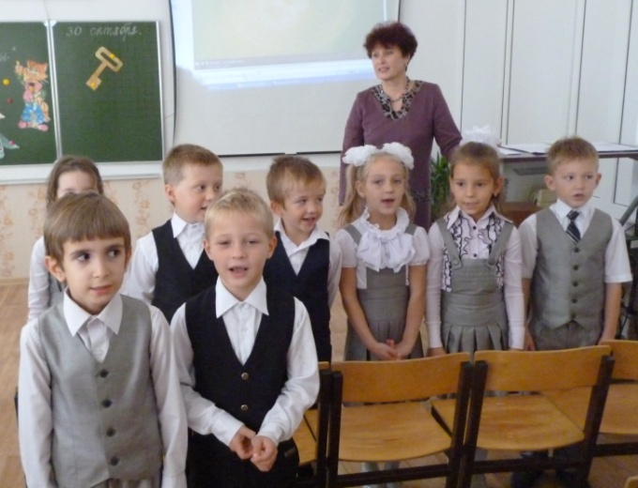

- Выступление библиотекаря:

Любите загадки?
Отгадайте их тогда.
А в загадках есть секрет –
Давайте правильный ответ.
Медлить здесь совсем не нужно,
Отвечайте быстро, дружно!

На заборе поутру кукарекал…кенгуру (петух)
Он зимой в берлоге спит. Догадались? Это …кит (медведь)
По морю плывет фонтан – огромный черный …. пеликан (кит)
На юг летят по небу клином поздней осенью… павлины (журавли)
Громко крякает в пруду, утят купая …какаду (утка)
Хвост, как веер, расписной, и зовется он …лисой (павлин)
Есть мух и комаров здорова, в болоте квакает … корова (лягушка)
Есть яд, очки и капюшон, берегись – опасен …слон (кобра)
Ходит с рыжей гривой он, царь зверей, конечно, … слон (лев)
Он толстый, как кадушка, рог на носу … лягушка (носорог)
Уколешься – нельзя задеть! Колюч уж очень наш … медведь (ёж)
Полосатая рубаха, живет в саванне … черепаха (зебра)
Уши длинные, он трус, спрятался под кустик… гусь (заяц)
Лает он на улице и зовется … курицей (собака)

- Ведущий: Как приятно, когда старшие сестрички приводят в 1 класс своих младших братишек и сестренок.

Песня «Первоклассник».
(Песню исполняют пятиклассники и первоклассники)

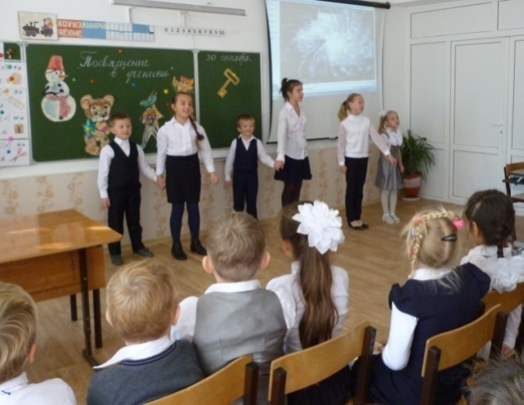

Выступление первоклассников

1).Помним все, как в первый раз
Мы шагали в первый класс!
Взяли в первый раз портфели
И за парты тихо сели!

2).Дни сентябрьские прошли,
Мы теперь не малыши!
Каждый вам признаться рад
Мы совсем не детский сад!

3).Носим ранцы мы большие.
Книги, ручки, ластики.
Мы теперь не просто дети,
Теперь мы первоклассники!

4).И теперь у нас в порядке
Все учебники, тетрадки!
Начинаем мы писать.
Книжки разные читать!

5).Можем даже посчитать,
Сколько будет пять плюс пять.
Знаем, как себя вести,
Как на свой этаж пройти!

6).Самый трудный - первый класс,
Всех труднее первый класс,
Потому что - первый раз!
Пусть зовут нас «семилетки»,
Пусть не ставят нам отметки!
Всё же мы ученики!

Ребята исполняют «Веселую песню»

- Пятиклассники дают наказ первоклассникам:

1.Вот пришел желанный час:
Ходишь ты уж в первый класс.
Ты, дружок, послушай нас –
Мы даем тебе наказ.
2.Утром рано просыпайся,
Хорошенько умывайся,
Чтобы в школе не зевать,
Носом парту не клевать.
3.Приучай себя к порядку,
Не играй с вещами в прятки.
Каждой книгой дорожи,
В чистоте портфель держи.
4.Не дразнись, не зазнавайся,
В школе всем помочь старайся,
Зря не хмурься, будь смелей,
И найдешь себе друзей.
5.Чтобы был всегда здоров,
Кашу ешь, кефир и плов.
Слушай папу, слушай маму.
И учительницу нашу.

Песня «Мой учитель»

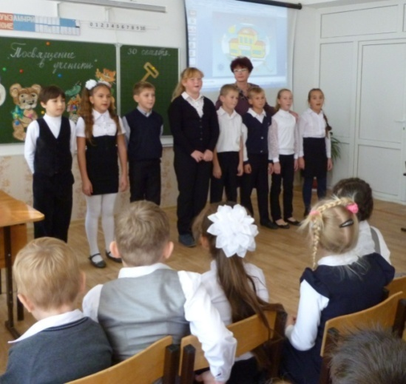

- Ведущий: Учениками вас теперь зовут
И нет важнее и почетней званья.
Для вас учеба самый главный труд,
А лучшая награда – знанья.

Первоклассники читают «Клятву первоклассника» и получают «Ученические билеты».

КЛЯТВА:
Клянусь перед всеми стараться здоровым быть,
В школу нашу исправно ходить.
Клянусь!
Клянусь писать и читать я прилично,
И в ранце носить «хорошо» и «отлично».
Клянусь!
Клянусь в том, что я буду очень стараться.
С друзьями моими впредь больше не драться!
Клянусь!
Клянусь я ребёнком воспитанным быть,
Не бегать по школе, а шагом ходить.
Клянусь!
На уроках обещаю не шуметь и не болтать.
Если и ответ не знаю,
Буду руку поднимать.
Клянусь!
А если нарушу я клятву свою,
Тогда я молочный свой зуб отдаю,
Тогда обещаю мыть вечно посуду
И на компьютере играть я не буду!
Клянусь!
Ребёнком всегда идеальным я буду
И клятвы моей никогда не забуду
Клянусь! Клянусь! Клянусь!

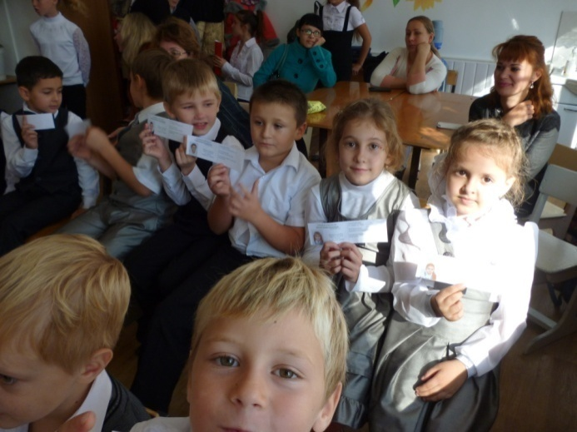

- Развлекательная программа. Чаепитие.

